Конспект занятия для
детей старшей группы
совместно с
ветеранами Великой
Отечественной Войны
«Пусть будет на
планете мир добрый,
как весна»

МДОУ «Детский сад №1»
Воспитатель: Смирнова Н.Ю.

Цели:

1.Создать у детей настроение сопереживания прошедшим событиям Великой Отечественной Войны на основе ранее полученных представлений.
2. Уточнить и расширить представления, знания детей о ВОВ.
3. Воспитывать уважение к ветеранам ВОВ, желание сделать для них приятное дело.

Предварительная работа:

1. Чтение книг, рассматривание иллюстраций, открыток на тему «Великая Отечественная Война»
2. Заучивание стихов.
3. Изготовление поделок, разучивание песен.
4. Участие в конкурсе-викторине «Будущие воины»

Материал:

1. Музыка военных лет.
2. Выставка детских работ.
3. Картины посвященные ВОВ

План проведения:

1. Вступительная часть.
2. Краткая беседа.
3. Выступление детей.
4. Возложение цветов к памятнику Дважды Героя Советского Союза Смирнову А.В.

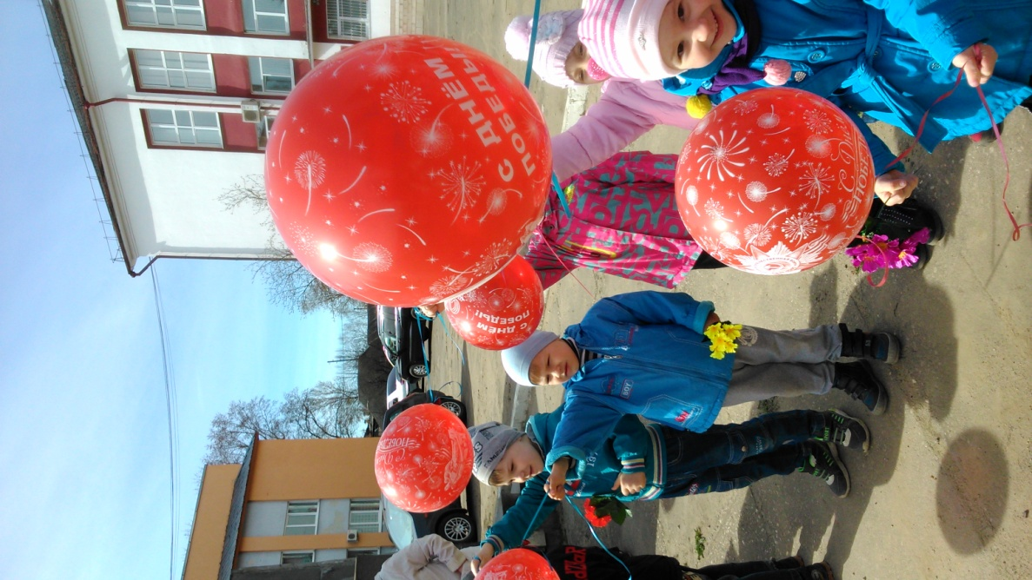

Праздничное занятие «Пусть будет на планете мир добрый, как весна»
Ведущий: Есть много праздников на свете,
Их любят взрослые и дети и каждый с нетерпеньем ждет Восьмое марта, Новый год.
Но вот сегодня - день особенный у нас,
Счастливый день, великий День Победы.
Её добились прадеды и деды,
И мы о ней расскажем вам сейчас.
Земли не мало кровью оросили и вечно будет помнить мир о том,
Как шли сыны и дочери России Сквозь гром к победе над врагом!
Звучит песня «Священная Война».
1- ый ребенок: Дорогие ветераны
Мы вам рады от души!
Мы вам сделали подарки И рады их преподнести.
2-ой ребенок: Мы желаем вам здоровья
Крепкого, на мною лет.
От дошкольников сегодня Шлем вам праздничный привет.
(Ведущий приветствует ветеранов, дети дарят цветы и подарки, которые приготовили своими руками и предлагает выступить перед детьми, рассказать об участи в Великой Отечественной Войне).
Ведущий: много лет прошло с того дня, как наша Армия и наш народ победили
фашистскую Германию. Каждый год мы отмечаем этот великий праздник. Пока вы ещё маленькие, но мы очень хотим, что бы вы росли смелыми, сильными людьми, достойными гражданами нашей страны, любящими свою Родину и способными в трудную минуту встать на её защиту.
1-ый ребенок: Уже давно закончилась Война,
Она несла лишь горести и беды.
Сегодня отмечает вся страна
Великий, славный Праздник- День Победы!
Победа так была нам всем нужна,
Чтоб звонко птицы в вышине запели...
2-ой ребенок: Надо очень много знать,
Чтоб Отчизну охранять
В море, небе и на суше
Грамотный защитник нужен.
Он примером должен быть
И очень Родину Любить.
Песня «Будете Армии служить», танец «Яблочко».
Ведущий: Война отгремела, на землю пришел мир. Благодарные люди поставили памятники воинам освободителям. Такой «Обелиск Славы» есть и в нашем поселке.
Ведущая: (в полголоса) Горит дрожащая свеча
Не дунь не пламя сгоряча
А ты волшебный огонёк
О чем бы нам поведать мог?
Посмотрите, дети, на горящую свечу. Видите огонек пламени? Где ещё вы могли смотреть на пламя и думать о чем-то таинственном, важном? (ответы детей).
Но есть огонь, который вызывает у людей особые чувства и особые воспоминания. Это огонь на могиле, Незвестного солдата.
Много таких могил на нашей земле. В этих могилах похоронены останки солдат, погибших на поле битвы во время войны. У Кремлевской стены в Москве захоронен прах одного из таких солдат. На надгробном камне написано: «Имя твое неизвестно, подвиг твой не забыт». Эта надпись означает, что люди всегда будут помнить, что погибшие солдаты защищали Родину, своих родных и близких, своих детей и внуков. В честь погибших горит Вечный огонь, что бы люди не забывали о подвигах наших героев.
Ребенок: Куда б ни шел, ни ехал ты
Но здесь остановись
Могиле этой дорогой
Всем сердцем поклонись
Кто б ни был ты
Рыбак, шахтер, ученый иль пастух
Навек запомни: здесь лежит
Твой самый лучший друг!
И для тебя, и для меня
Он сделал все, что мог
Себя в бою не пожалел
А Родину сберег!
Песня «Вечный огонь»

Ведущий: С такими людьми наша страна обязательно должна была победить. Героизм проявляли не только взрослые, но и дети. Они рыли окопы, землянки, делали снаряды, оружие для фронта. Помогали сеять хлеб, убирали урожай.
Ребенок: Победой кончилась война
Те годы позади
Горят медали, ордена
У многих на груди.
Кто носит ордер боевой
За подвиги в бою,
А кто- за подвиг трудовой
В своем родном краю.
Ведущий: Никто не забыт, ничто не забыто. Давайте сейчас все присутствующие в этом зале, встанем и почтим минутой молчания память о своих героях, погибших за мир и счастье на земле. МИНУТА МОЛЧАНИЯ.
9 Мая День Победы отмечается праздничным салютом, который взлетает в вечернее время над городами.
1-ый ребенок: Сияет солнце в День Победы
И будет нам всегда светить
В боях жестоких наши деды
Врага сумели победить.
Идут колонны ровным строем
И льются песни там и тут,
А в небе городов-героев
Сверкает праздничный салют.
2-ой ребенок: Что за гром гремит весной?
Над родной моей страной?
Сколько радостных огней
В небе вспыхнуло над ней!
Это праздничный салют
В честь Победы пушки бьют!
Помнит свято наш народ
Сорок пятый светлый год!
Ведущий: А сейчас расскажите нам, ребята, о чем же вы мечтаете?
1-ый ребенок: О чем мечтают дети?
У нас мечта одна:
Пусть будет на планете
Мир добрый, как весна!

2-ой ребенок: Что бы могла смеяться детвора.
Цвели цветы и травы зеленели.
Как много жизней унесла война!
Об этом свято помнят ветераны
И в этот праздник надевают ордена
Ведь День Победы - Праздник самый главный!
Мы с благодарностью вспоминаем наших воинов, защитников, отстоявших мир в жестокой битве. Всем нашим защитникам, сегодняшним ветеранам и тем, кого с нами нет, мы обязаны тем, что живем сейчас под мирным, чистым небом. Вечная им слава! Разделить радость победы пришли в наш детский сад почетные гости. Давайте поприветствуем их.(Ведущий поименно представляет ветеранов). Уважаемые гости, мы рады видеть вас сегодня в этом зале. От всего сердца поздравляем Вас с Великой Победы и желаем здоровья, счастья и мирного неба. Ведущий: Примите от наших ребят праздничные поздравительные открытки.
Наш сегодняшний концерт мы посвящаем Дню Победы, 9 Мая! А продолжают наш концерт праздничные стихотворения.
1-ый ребенок: Я знаю от папы, я знаю от деда
Девятого мая пришла к нам Победа.
Победного дня весь народ ожидал
Тот день самым радостным праздником стал!
2-ой ребенок: Отстоял народ Отчизну
Шел отважно в грозный бой <-
Не жалели люди жизни
Для Отчизны дорогой!
3-ий ребенок: Принесли отцы и деды
Счастье людям всей земли,
Славим в светлый День Победы
Всех, кто в бой великий шли!
4-ый ребенок: Ещё тогда нас не было на свете,
Когда с победой вы домой пришли.
Солдаты мая, слава вам вовеки
От всей земли, от всей земли!
5-ый ребенок: Ещё тогда нас не было на свете.
Гремел салют из края в край
Солдаты, подарили вы планете
Великий май, победный май!
Ведущий: Каждый год накануне Дня Победы мы говорим о песнях военных лет, слушаем песни военных лет и знаем, как песни помогали солдатам воевать. В дни
воины песня была оружием, клятвой, паролем и мечтою. Мечтою о встрече с родными и друзьями, о встрече с местами, где они жили.
Прослушивание песни: «Последний бой», «В землянке».
Ведущий: Наши женщины не только трудились в тылу, они вместе с отцами, братьями, мужьями были в рядах Армии радистами, связистами, летчицами, медсестрами ходили на задания. Они выносили раненых с поля боя, оказывали первую помощь.
Стихотворение «Фронтовая сестричка»:
Пушки грохочут, пули свистят
Ранен осколком снаряда солдат
Шепчет сестричка «Давай подержу,
Рану твою я перевяжу!»
Всё позабыла, опасность и страх
Вынесла с боя его на руках
Сколько в ней было любви и тепла
Многих от смерти сестричка спасла.
После тяжелого боя, в минуты отдыха солдаты писали домой письма. Письмо с фронта- это слова, мысли, надежды и обещания тех, кому мы обязаны этой победой. Послушайте, что пишет отец сыну с фронта с какими словами он обратился к нему:
«Здравствуй, дорогой Максим!
Здравствуй, мой любимый сын,
Я пишу с передовой
Завтра утром - снова в бой!
Будем мы фашистов гнать.
Береги, сыночек, мать
Позабудь печаль и грусть
Я с победою вернусь.
Обниму вас, наконец,
До свиданья! Твой отец».
Ведущий: Для нынешних мальчишек Великая Отечественная Война- это далекое
прошлое. Мы не хотим, чтобы повторилось это страшное время.
Ребята, когда вы подрастете, то пойдете служить в Российскую Армию. Каким же должен быть защитник нашей Родины? (ответы детей; дети читают стихи).

1-ый ребенок: Очень скоро подрастем
В Армию служить пойдем
Нужно только не лениться
В школе хорошо учиться.
Спортом надо заниматься
Сильным, смелым стать стараться.

2-ой ребенок: Мир в каждом доме!
В каждой стране
Мир- это май на планете
Мир- это солнце на нашей земле
Мир нужен взрослым и детям!
3-ий ребенок: стихотворение «Майское солнце»
До чего ж ты красива столица
В это светлое майское утро!
За окном заливаются птицы
Отливает листва перламутром.
Ветеранам мы дарим гвоздики
Вспоминаем отважных бойцов
Не забудем мы подвиг великий
Наших дедов и наших отцов!
4-ый ребенок: стихотворение «Пусть не будет войны никогда!»
Пусть не будет войны никогда!
Пусть спокойные спят города.
Пусть сирены пронзительный вой
Не звучит над твоей головой.
5-ый ребенок: Ни один пусть не рвется снаряд
Ни один не строчит автомат.
Оглашают пусть наши леса
Только птиц и детей голоса.
И пусть мирно проходят года
Пусть не будет войны никогда!
Песня «Пусть всегда будет солнце».
Ведущий: Дорогие ребята! На память о нашем празднике мы дарим вам Георгиевские ленточки, как символ победы над врагом.

